Лыжня зовет
Лыжня зовет! –под таким девизом прошли соревнования по лыжным гонкам по сдаче нормативов ГТО. 26 февраля соревновались обучающиеся в разных возрастных категориях и на разных дистанциях.
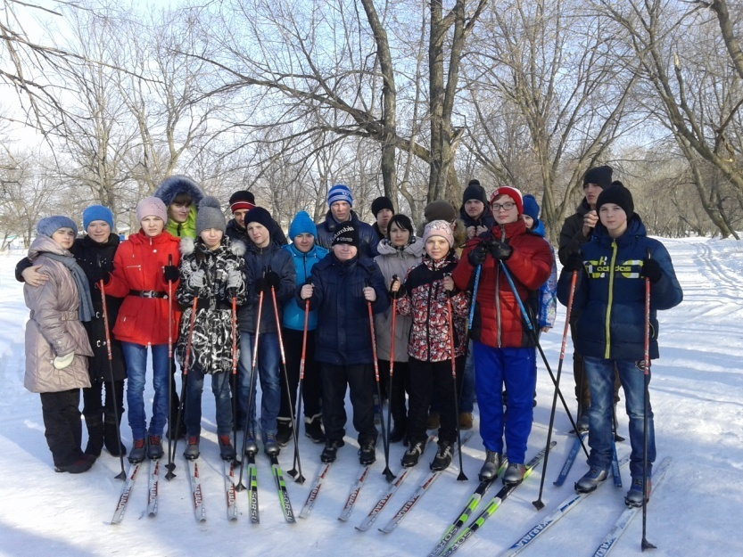
27 февраля соревновались учителя и воспитатели в разных возрастных категориях и на разных дистанциях.
